ЛАБОРАТОРНА РОБОТА № 5
Java Collections Framework
Мета: робота з Java Collections Framework
Хід роботи:
Завдання 1. Створити консольний Java проект java_lab_5 з пакетом com.education.ztu
Завдання 2. Створити клас Product та задати йому поля та методи на власний вибір.
Завдання 3. Створити динамічний масив, що містить об'єкти класу Product: • Використовуємо клас ArrayList або LinkedList. • Продемонструвати роботу з масивом використовуючи різні методи (add, addAll, get, indexOf, lastIndexOf, iterator, listIterator, remove, set, sort, subList, clear, contains, isEmpty, retainAll, size, toArray)
Завдання 4. Створити чергу, що містить об'єкти класу Product: • Використовуємо клас ArrayDeque. • Продемонструвати роботу з чергою використовуючи методи (push, offerLast, getFirst, peekLast, pop, removeLast, pollLast та інші)
Завдання 5. Створити множину, що містить об'єкти класу Product: • Використовуємо клас TreeSet. • Продемонструвати роботу з множиною використовуючи методи (add, first, last, headSet, subSet, tailSet, ceiling, floor, higher, lower, pollFirst, pollLast, descendingSet)
Завдання 5. Створити Map що містить пари (ключ, значення) - ім'я продукту та об'єкт продукту (клас Product). • Використовуємо клас HashMap, • Продемонструвати роботу з Map використовуючи методи (put, get, get, containsKey, containsValue, clear, putIfAbsent, keySet, values, putAll, remove, size) • Викликати метод entrySet та продемонструвати роботу з набором значень, що він поверне (getKey, getValue, setValue)

Завдання 6. Продемонструвати роботу з класом Collections: • Для роботи використати масив створений через Arrays.asList • Метод Collections.sort() • Метод Collections.binarySearch() • Методы Collections.reverse(), Collections.shuffle() • Метод Collections.fill() • Методы Collections.max(), Collections.min() • Метод Collections.copy() • Метод Collections.rotate() • Метод Collections.checkedCollection() • Метод Collections.frequency()
Лістинг програми:
Main.java:
package com.education.ztu;
import java.util.*;
public class Main {
public static void main(String[] args) {
// =========================
// Завдання 3: Динамічний масив
// =========================
System.out.println("=== ArrayList ===");
List<Product> products = new ArrayList<>();
Product p1 = new Product("Apple", 1.2);
Product p2 = new Product("Banana", 0.8);
Product p3 = new Product("Orange", 1.5);
products.add(p1);
products.add(p2);
products.add(p3);
List<Product> moreProducts = Arrays.asList(new Product("Kiwi", 2.0), new Product("Mango", 2.5));
products.addAll(moreProducts);
System.out.println("ArrayList: " + products);
System.out.println("Get element at index 1: " + products.get(1));
System.out.println("Index of Banana: " + products.indexOf(p2));
System.out.println("Last index of Banana: " + products.lastIndexOf(p2));
products.remove(p2);
System.out.println("After removing Banana: " + products);
products.set(0, new Product("Pineapple", 3.0));
System.out.println("After set element at index 0: " + products);
Collections.sort(products);
System.out.println("After sort: " + products);
List<Product> sublist = products.subList(1, 3);
System.out.println("Sublist(1,3): " + sublist);
System.out.println("Contains Mango? " + products.contains(new Product("Mango", 2.5)));
System.out.println("Is empty? " + products.isEmpty());
System.out.println("Size: " + products.size());
Object[] array = products.toArray();
System.out.println("ToArray: " + Arrays.toString(array));
System.out.println("\n=== Iterator ===");
Iterator<Product> iterator = products.iterator();
while(iterator.hasNext()){
System.out.println(iterator.next());
}
System.out.println("\n=== ListIterator ===");
ListIterator<Product> listIterator = products.listIterator();
while(listIterator.hasNext()){
System.out.println(listIterator.next());
}
// =========================
// Завдання 4: Черга ArrayDeque
// =========================
System.out.println("\n=== ArrayDeque ===");
ArrayDeque<Product> queue = new ArrayDeque<>();
queue.push(p1);
queue.offerLast(p2);
queue.offerLast(p3);
System.out.println("Queue: " + queue);
System.out.println("First element: " + queue.getFirst());
System.out.println("Peek last: " + queue.peekLast());
System.out.println("Pop: " + queue.pop());
System.out.println("Remove last: " + queue.removeLast());
System.out.println("Poll last: " + queue.pollLast());
System.out.println("Queue after operations: " + queue);
// =========================
// Завдання 5: Множина TreeSet
// =========================
System.out.println("\n=== TreeSet ===");
TreeSet<Product> set = new TreeSet<>();
set.add(p1);
set.add(p2);
set.add(p3);
System.out.println("TreeSet: " + set);
System.out.println("First: " + set.first());
System.out.println("Last: " + set.last());
System.out.println("HeadSet(Orange): " + set.headSet(new Product("Orange", 0)));
System.out.println("SubSet(Apple, Orange): " + set.subSet(new Product("Apple",0), new Product("Orange",0)));
System.out.println("TailSet(Banana): " + set.tailSet(new Product("Banana",0)));
System.out.println("Ceiling(Apple): " + set.ceiling(new Product("Apple",0)));
System.out.println("Floor(Mango): " + set.floor(new Product("Mango",0)));
System.out.println("Higher(Apple): " + set.higher(new Product("Apple",0)));
System.out.println("Lower(Orange): " + set.lower(new Product("Orange",0)));
System.out.println("Poll first: " + set.pollFirst());
System.out.println("Poll last: " + set.pollLast());
System.out.println("Descending set: " + set.descendingSet());
// =========================
// Завдання 6: Map HashMap
// =========================
System.out.println("\n=== HashMap ===");
Map<String, Product> map = new HashMap<>();
map.put("Apple", p1);
map.put("Banana", p2);
map.put("Orange", p3);
System.out.println("Map: " + map);
System.out.println("Get Apple: " + map.get("Apple"));
System.out.println("Contains key Banana? " + map.containsKey("Banana"));
System.out.println("Contains value p2? " + map.containsValue(p2));
map.putIfAbsent("Kiwi", new Product("Kiwi",2));
System.out.println("After putIfAbsent: " + map);
Set<Map.Entry<String, Product>> entries = map.entrySet();
for(Map.Entry<String, Product> entry : entries){
System.out.println(entry.getKey() + " => " + entry.getValue());
}
// =========================
// Завдання 7: Collections
// =========================
System.out.println("\n=== Collections ===");
List<Integer> numbers = new ArrayList<>(Arrays.asList(5,3,8,1,9));
System.out.println("Original list: " + numbers);
Collections.sort(numbers);
System.out.println("Sorted: " + numbers);
System.out.println("Binary search for 3: " + Collections.binarySearch(numbers, 3));
Collections.reverse(numbers);
System.out.println("Reversed: " + numbers);
Collections.shuffle(numbers);
System.out.println("Shuffled: " + numbers);
Collections.fill(numbers, 0);
System.out.println("Fill with 0: " + numbers);
List<Integer> numbers2 = new ArrayList<>(Arrays.asList(1,2,3,4,5));
Collections.copy(numbers2, Arrays.asList(9,9,9,9,9));
System.out.println("After copy: " + numbers2);
Collections.rotate(numbers2, 2);
System.out.println("After rotate by 2: " + numbers2);
Collection<Integer> checked = Collections.checkedCollection(numbers2, Integer.class);
System.out.println("Checked collection: " + checked);
System.out.println("Max: " + Collections.max(numbers2));
System.out.println("Min: " + Collections.min(numbers2));
System.out.println("Frequency of 9: " + Collections.frequency(numbers2, 9));
}
}
Product.java:
package com.education.ztu;
import java.util.Objects;
public class Product implements Comparable<Product> {
private String name;
private double price;
public Product(String name, double price) {
this.name = name;
this.price = price;
}
public String getName() { return name; }
public void setName(String name) { this.name = name; }
public double getPrice() { return price; }
public void setPrice(double price) { this.price = price; }
@Override
public String toString() {
return "Product{name='" + name + "', price=" + price + "}";
}
@Override
public int compareTo(Product other) {
return this.name.compareTo(other.name);
}
@Override
public boolean equals(Object o) {
if(this == o) return true;
if(o == null || getClass() != o.getClass()) return false;
Product product = (Product) o;
return Double.compare(product.price, price) == 0 && name.equals(product.name);
}
@Override
public int hashCode() {
return Objects.hash(name, price);
}
}
Результат програми:
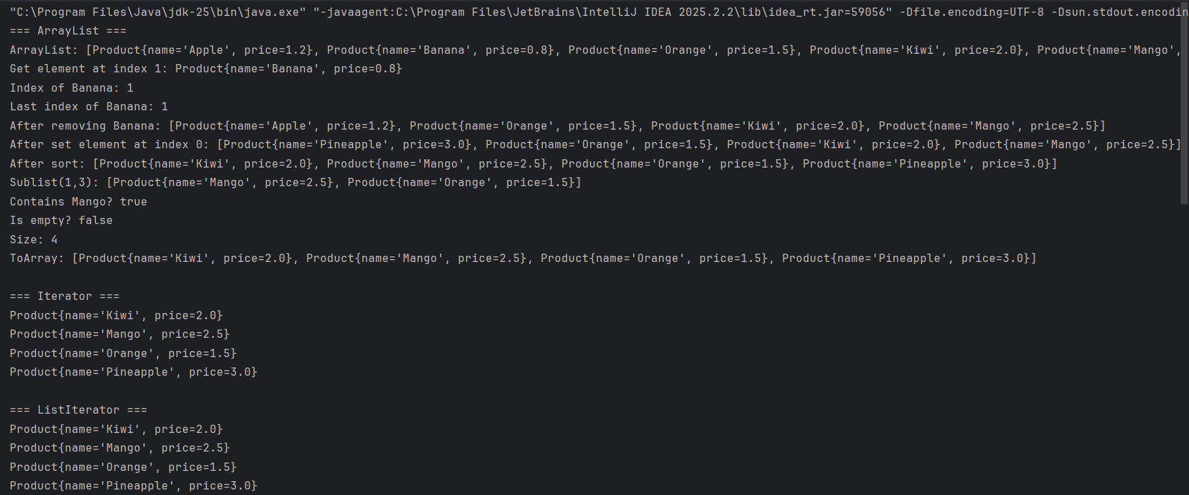
Рис 1. Результат програми
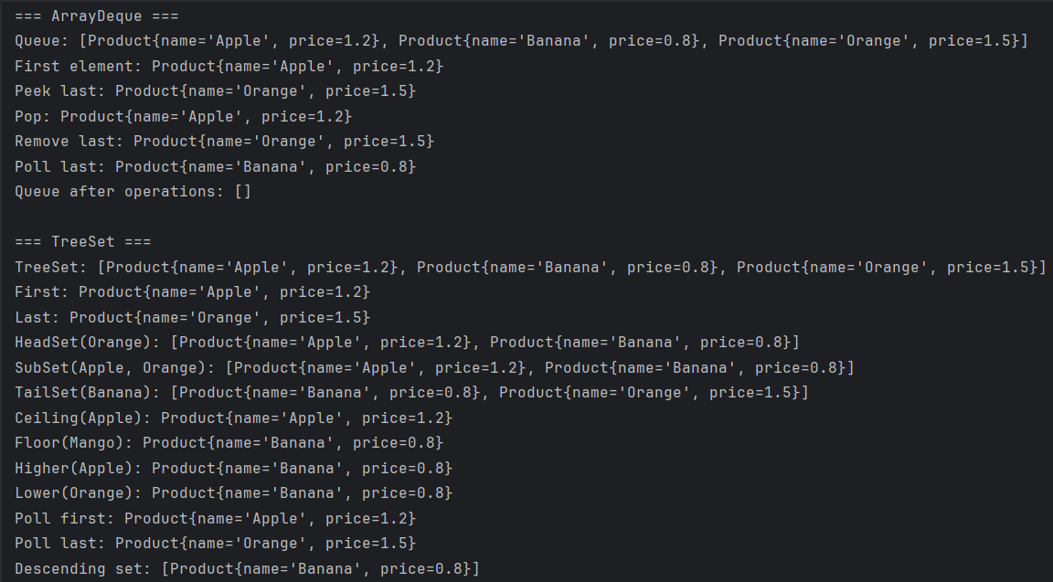
Рис 2. Результат програми
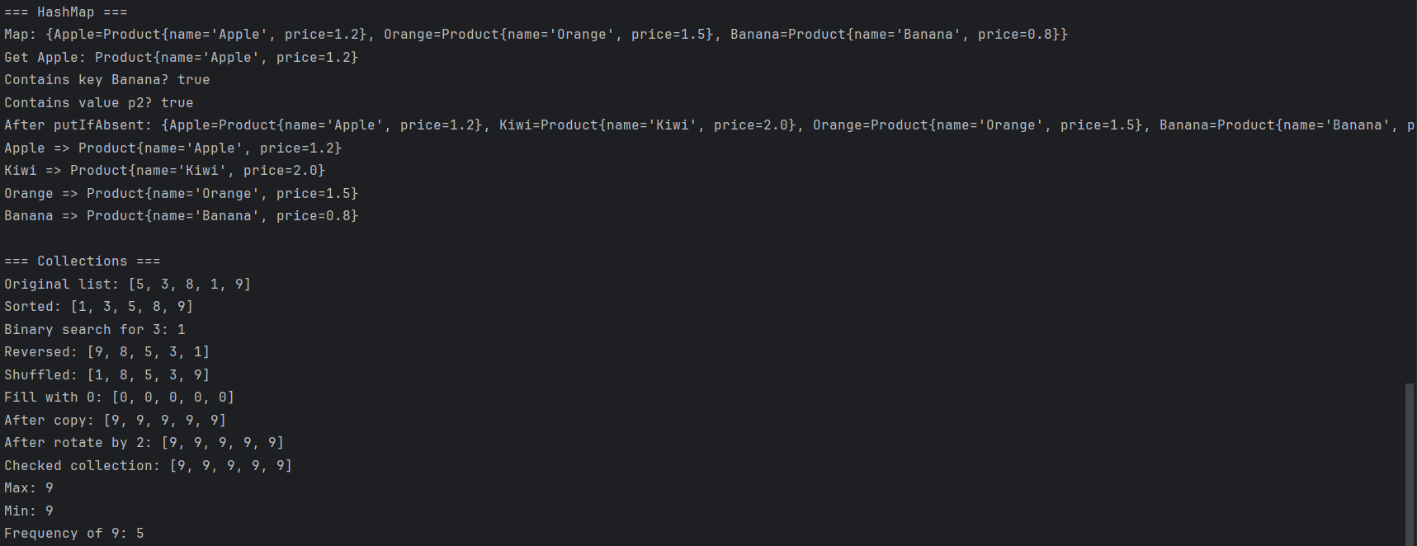
Рис 3. Результат програми
Посилання на репозиторій: https://github.com/Sasha1845/Java
Висновок: Я навчився працювати з Java Collections Framework

